寻找质量榜样！
等你来推荐！

自“第十三届质量榜样·2023年度总评榜”评选活动启动以来，社会反响强烈。上百家企业通过消费质量报热线电话、消费质量网、消费质量报官方微信公众号等平台自荐，还有不少消费者通过来电、网站留言，积极推荐心仪的企业品牌。

由于报名企业较多，目前，组委会正在认真核对，慎重筛选符合条件的企业。为提高公众参与度，组委会还精心设计了海选推荐互动小程序，为企业和消费者提供更好的网络推荐、声援通道，确保企业和广大消费者能更便捷地参与打榜推荐活动。

如何玩转海选推荐互动小程序
将企业品牌推荐给组委会
或者为自己喜欢的企业品牌打call声援？
别急，小编献上热乎“干货”～

咋推荐

1、参与者通过手机拍照或者使用制图软件制作企业品牌LOGO，也可以通过拍摄、制作具有创意的店招图片来展示自身形象。

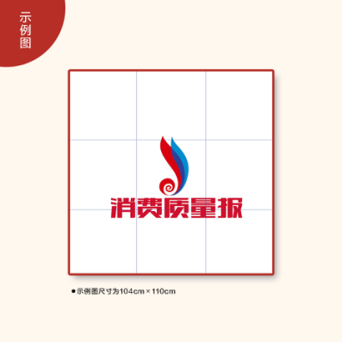
企业LOGO示例图

2、使用微信客户端扫描（或者识别）下方二维码，即可进入海选推荐互动小程序。

3、进入我要推荐页面，滑动选择希望推荐的奖项按钮。

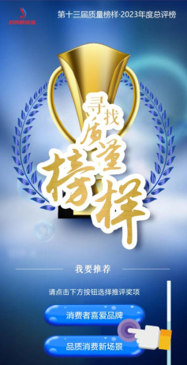

4、点击下方例图中相机下方的“点我上传图片”，上传之前制作好的品牌logo或者形象宣传图片。

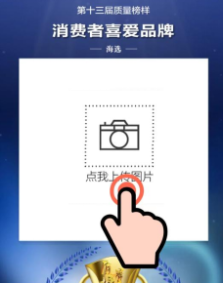

5、上传后，可上下左右调整至适合的位置，点击“完成”，根据提示长按图片保存，见下图。

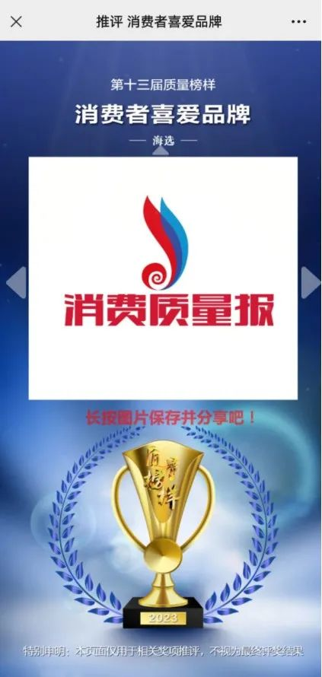
↓↓↓

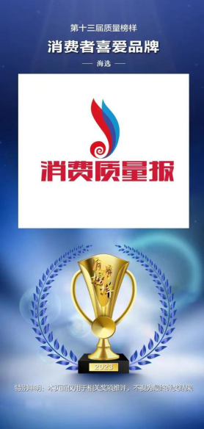
最终图样

6、将保存好的图片发送至消费质量报微信公众号后台，输入企业全称、推荐人姓名以及联系方式等内容，即可完成推荐报名流程。

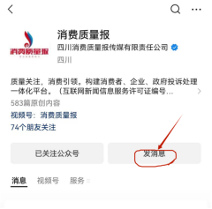
↓↓↓

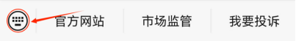

↓↓↓

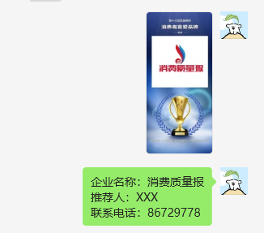
推荐报名示例图

咋声援

1、参与者可按照“咋推荐”步骤1至5步，完成上述流程后，将保存好的图片以及“第十三届质量榜样”二维码发送至朋友圈为参与此次打榜的企业品牌声援。

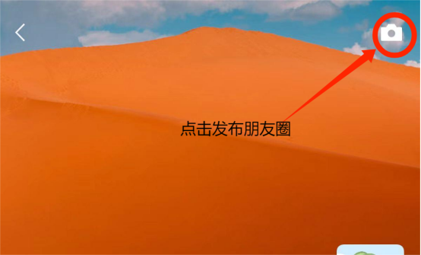

↓↓↓

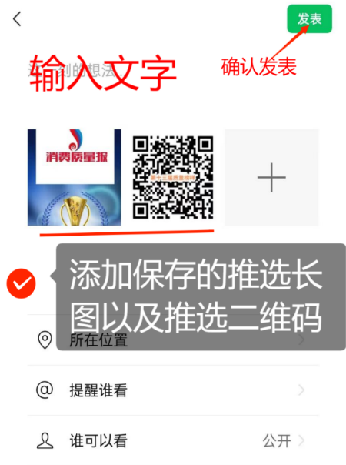

2、海选结束后，参与者可将分享至朋友圈的截图发至消费质量报微信公众号后台，组委会将择优选出制作精美、朋友圈点赞互动量大的作品进行全媒体推荐。

期待您的参与！

